Proponowane aktywności z dzieckiem w domu.
Temat kompleksowy: Wielkanoc – zwyczaje i tradycje.

CZWARTEK 09.04.2020r.
Witam. Dziś robimy królika z gazety Nie mogę doczekać się aż obejrzę Wasze pracę kochane przedszkolaki Po wykonaniu zadania możecie pobawić się jeszcze z rodzicami
w przedświąteczne porządki. Powodzenia
- Sugerowana praca plastyczna.
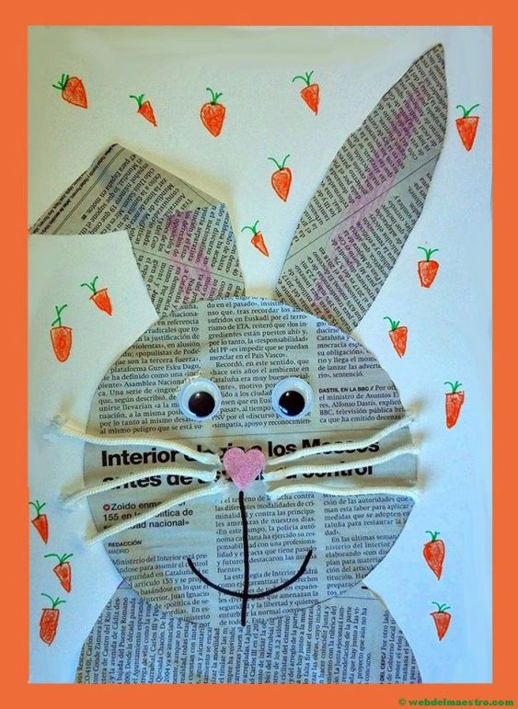

- Zabawa Przedświąteczne porządki.
Dzieci naśladują czynności: odkurzania dywanu, wycierania kurzy, podlewania kwiatów, mycia okien itp.:

